Déjouer les gènes
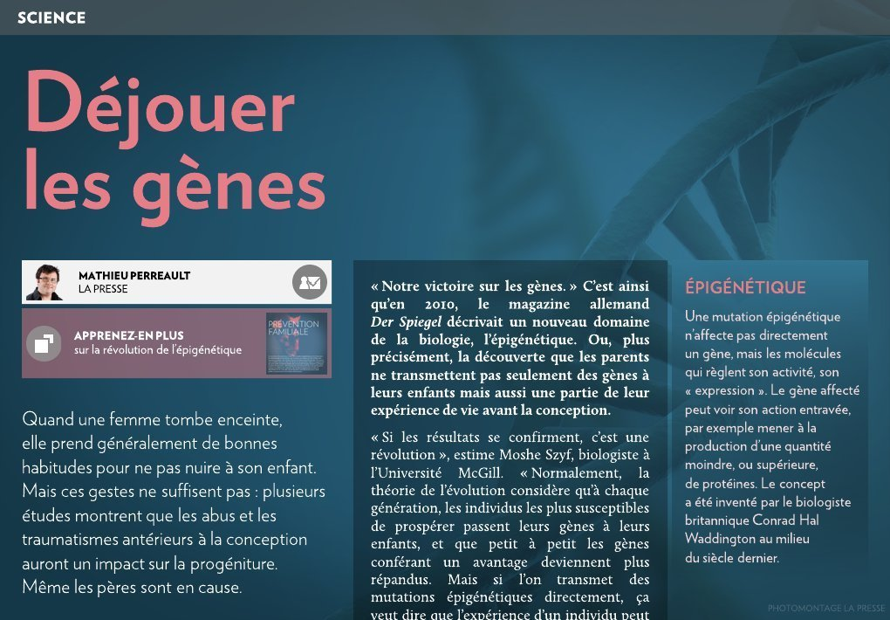

Déjouer les gènes
Quand une femme tombe enceinte, elle prend généralement de bonnes habitudes pour ne pas nuire à son enfant. Mais ces gestes ne suffisent pas : plusieurs études montrent que les abus et les traumatismes antérieurs à la conception auront un impact sur la progéniture. Même les pères sont en cause.
Mathieu Perreault La Presse
« Notre victoire sur les gènes. » C’est ainsi qu’en 2010, le magazine allemand Der Spiegel décrivait un nouveau domaine de la biologie, l’épigénétique. Ou, plus précisément, la découverte que les parents ne transmettent pas seulement des gènes à leurs enfants, mais aussi une partie de leur expérience de vie avant la conception.
« Si les résultats se confirment, c’est une révolution », estime Moshe Szyf, biologiste à l’Université McGill. « Normalement, la théorie de l’évolution considère qu’à chaque génération, les individus les plus susceptibles de prospérer passent leurs gènes à leurs enfants, et que petit à petit les gènes conférant un avantage deviennent plus répandus. Mais si l’on transmet des mutations épigénétiques directement, ça veut dire que l’expérience d’un individu peut être transmise. L’évolution n’est plus simplement l’affaire des gènes, mais aussi des individus. »
Moshe Szyf sait de quoi il parle. Depuis des décennies, il se penche sur les mutations épigénétiques, qui n’affectent pas directement les gènes, mais influencent leur activité, leur « expression ». Il a notamment montré que le stress subi dans le ventre de la mère ou dans la petite enfance affecte la réponse biologique au stress à l’âge adulte. Mais il a été aussi surpris que les autres biologistes à la publication d’études montrant que ces mutations épigénétiques se transmettent des parents vers les enfants, même lorsque les mutations sont survenues avant la conception de l’embryon.
Des études montrent depuis longtemps que les conditions de vie d’une génération peuvent affecter les descendants plusieurs générations plus tard. Par exemple, les adolescents qui ont connu la famine dans l’Allemagne épuisée par la guerre entre 1916 et 1918 ont eu des petits-enfants particuliers : leurs petits-fils ont eu plus d’enfants que la moyenne et leurs petites-filles sont moins prédisposées aux troubles psychiatriques que la moyenne, selon une étude allemande de 2011. Mais il était possible que ces effets soient dus à des facteurs psychologiques transmis de génération en génération.
L'IMPACT DE L'ENVIRONNEMENT DES PARENTS
Depuis quelques années, cependant, des études sur les rats montrent que les mutations épigénétiques causées par les aléas de la vie des parents sont transmises aux enfants. En janvier dernier, par exemple, une équipe de l’Université de Pennsylvanie a montré qu’un rat cocaïnomane qu’on sèvre, puis qui a des rejetons, leur transmet une mutation épigénétique les rendant moins sensibles à la cocaïne. Cet automne, une équipe de l’Université Emory à Atlanta a montré qu’un rat entraîné à avoir peur en respirant une odeur de produit chimique (acétophénone), puis qui engendre des petits ratons, leur transmet une mutation épigénétique les rendant peureux quand ils sentent cette odeur. Les deux études ont été publiées dans la revue Nature Neuroscience.
« Auparavant, nous avions une idée générale de l’impact de l’environnement sur les individus et leur descendance », explique Brian George Dias, de l’Université Emory. « Nous voyons maintenant qu’il y a des mécanismes très précis en jeu, même si nous ne les comprenons pas encore très bien. »
La clé est la compréhension de l’interaction entre le cerveau et les ovules et spermatozoïdes, selon Mathieu Wimmer, de l’Université de Pennsylvanie. « Les mutations épigénétiques que nous observons dans le cerveau influencent visiblement les ovules et les spermatozoïdes. Dans notre expérience, la transmission était plus forte chez les bébés femelles que chez les bébés mâles du rat cocaïnomane. Il semble donc y avoir des transmissions différentes vers l’ovule et vers le spermatozoïde. »
ADN 101
Le génome est la cartographie de l’acide désoxyribonucléique (ADN), la combinaison des blocs de base qui forment un être vivant.

L’accoutumance de père en fils
Voici une expérience de transmission d’une génération à une autre de mutations épigénétiques survenues chez le père avant la conception.
1 - Un rat de laboratoire prend de la cocaïne jusqu’à en devenir dépendant.
2 - Il est sevré de sa dépendance à la cocaïne.
3 - Dans son cerveau demeure une mutation qui le rend moins sensible aux effets de la cocaïne. C’est l’accoutumance : il doit prendre de plus en plus de drogue pour avoir la même intoxication.
4 - Le cobaye se reproduit.
5 - Les enfants mâles du cobaye (mais pas les femelles) sont moins sensibles aux sirènes de la cocaïne — ça leur en prend davantage pour avoir une intoxication, ce qui les rend moins susceptibles de devenir toxicomanes.

